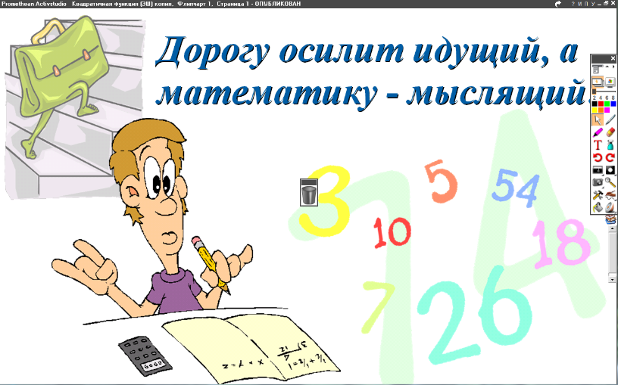
14.04.2022
5 класс
Математика
Урок № 103
Тема. сложение смешанных дробей.
Цель: уметь работать со смешанными дробями

- Выполнить упражнения: № 987, 988 (а - д).

Домашнее задание: № 988 (з - и).

Задание, выполненное в письменном виде, должно быть сфотографировано и отправлено в виде файла.

Для обратной связи можно использовать электронную почту: n.p.pukhalskaya@mail.ru, социальную сеть ВК.

